Жалоба на действия судебного пристава исполнителя в прокуратуру

С целью исполнения судебных актов, а также нотариальных договоров и иных актов, содержащих обязательства сторон, была сформирована и активно действует служба судебных приставов-исполнителей. Как одна из государственных структур, ФССП находится под надзором прокуратуры. В связи с этим, граждане имеют право направлять жалобы в адрес надзорной инстанции по факту нарушения, допущенного приставом. Ввиду того, что деятельность рассматриваемых структур, а также порядок обращения граждан регламентируются несколькими нормативными актами, рекомендуем разобраться в вопросе более детально. Перед тем, как подавать обращение в прокуратуру, нужно понимать основания, последовательность действий, сроки и тонкости перенаправления жалобы. Все эти и многие другие вопросы освящены в данной статьей, прочитав которую у потенциального заявителя не останется вопросов и процедура станет более прозрачной.

Когда подается жалоба на судебного пристава в прокуратуру?
Сотрудники органов прокуратуры разрешают заявления и любые иные обращения от граждан или организаций, в которых содержится информация относительно нарушения действующего законодательства. Это общая формулировка повода для обращения в органы прокуратуры, регламентированная п. 1 ст. 10 ФЗ «О прокуратуре РФ». Принимая во внимание особенности деятельности судебных приставов, обратимся к п. 4 ст. 19 ФЗ «Об органах принудительного исполнения РФ». Указанная норма устанавливает, что надзор за исполнением законов в процессе реализации судебными приставами своих функций, реализует Генеральный прокурор РФ и все сотрудники, подчиненные ему. Таким образом, закон не устанавливает конкретные основания для обращения в прокуратуру. На практике сформировалось несколько причин для обращения в надзорную инстанцию:
- Незаконная деятельность пристава-исполнителя, то есть неправомерное взыскание денежных средств, злоупотребление полномочиями и иное.
- Процессуальное бездействие, то есть непринятие решения, нежелание составлять необходимые процессуальные документы и акты.
- Фактическое бездействие – нежелание пристава исполнять возложенные на него функции, свидетельствующее о халатности должностного лица.
Гражданин сам вправе установить, есть ли конкретно в его случае необходимость подавать жалобу на имя прокурора, либо таковой потребности нет.

Как подать жалобу в прокуратуру на судебных приставов?
На практике перед заявителем в первую очередь встает вопрос относительно последовательности действий. В общем виде алгоритм шагов выглядит следующим образом:
- Установить факт нарушения своего права, то есть определить основание для направления обращения в сторону прокуратуры.
- Подготовить документ в письменной форме, отразив в нем все необходимые сведения.
- Собрать приложения, необходимые для направления жалобы, подтверждающие нарушение.
- Направить подготовленные материалы: лично через канцелярию органов прокуратуры; посредством почтовых отделений; в Интернет-приемной с предварительной регистрацией на портале «Госуслуги».
- Через 15 (в исключительных случаях 30) дней получить ответ. Указанный срок рассмотрения обращения регламентирован п. 5.1 Инструкции о порядке рассмотрения обращения и приема граждан в органах прокуратуры РФ (далее – Инструкция Генпрокуратуры № 45).
Ключевым этапом, отражающим итоги деятельности сотрудников органов прокуратуры, признается вынесение решения. В соответствии с п. 6.2 Инструкции Генпрокуратуры № 45, если принята та или иная мера прокурорского реагирования (протест, представление или иное), заявитель должен быть уведомлен об этом. В том случае, если решение принято не в пользу гражданина, последний также должен быть уведомлен о решении мотивированным ответом (п. 6.5 Инструкции Генпрокуратуры № 45).

Образец жалобы на судебного пристава в прокуратуру
Законодатель не предусматривает бланков жалобы на пристава-исполнителя, а также не регламентирует структуру данного документа. Однако, п. 2.8 Инструкции Генпрокуратуры № 45 указывает, что обращение должно содержать следующие элементы:
- Наименование органа прокуратуры, в который направляется заявление, можно также указать ФИО конкретного должностного лица.
- ФИО гражданина, который обращается с заявлением.
- Почтовый адрес заявителя, по которому сотрудники прокуратуры могут направить ответ по итогам рассмотрения материалов.
- Существо вопроса – обстоятельства дела, факты нарушения права гражданина и иные сведения, имеющие значение для дела. В данном блок также следует указать должность, ФИО и иные известные данные о приставе-исполнителе.
- Дата составления документа и подпись заявителя.
- Перечень приложений – по необходимости.
Обратите внимание! Для того, чтобы увидеть структуру жалобы на пристава-исполнителя прокурору, можно обратиться к представленному образцу: https://glavny-yurist.ru/wp-content/uploads/2021/09/obrazec-zhaloby-na-dejstvie-bezdejstvie-sudebnogo-pristava.doc

Как подать жалобу в прокуратуру на судебных приставов через Госуслуги?
Уникальной возможностью, предоставляемой гражданам в настоящее время, является право на подачу заявления через портал Госуслуг. Последовательность действий в данном случае выглядит следующим образом:
- Авторизация или регистрация на портале Госуслуги, для чего необходимо пройти по ссылке: https://esia.gosuslugi.ru/idp/rlogin?cc=bp
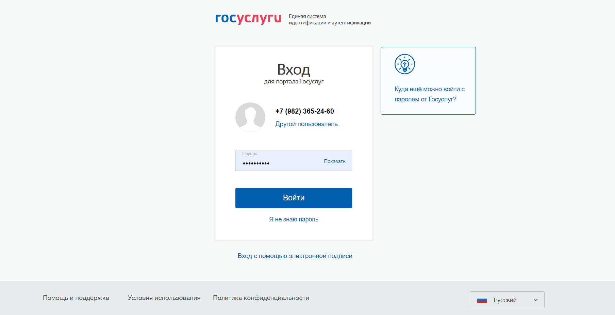
- На соседней вкладке необходимо в строку поиска ввести следующий адрес: https://epp.genproc.gov.ru/web/gprf/internet-reception/personal-receptionrequest Загрузится сайт Генеральной прокуратуры РФ. На открывшемся окне следует выбрать кнопку «Авторизация».
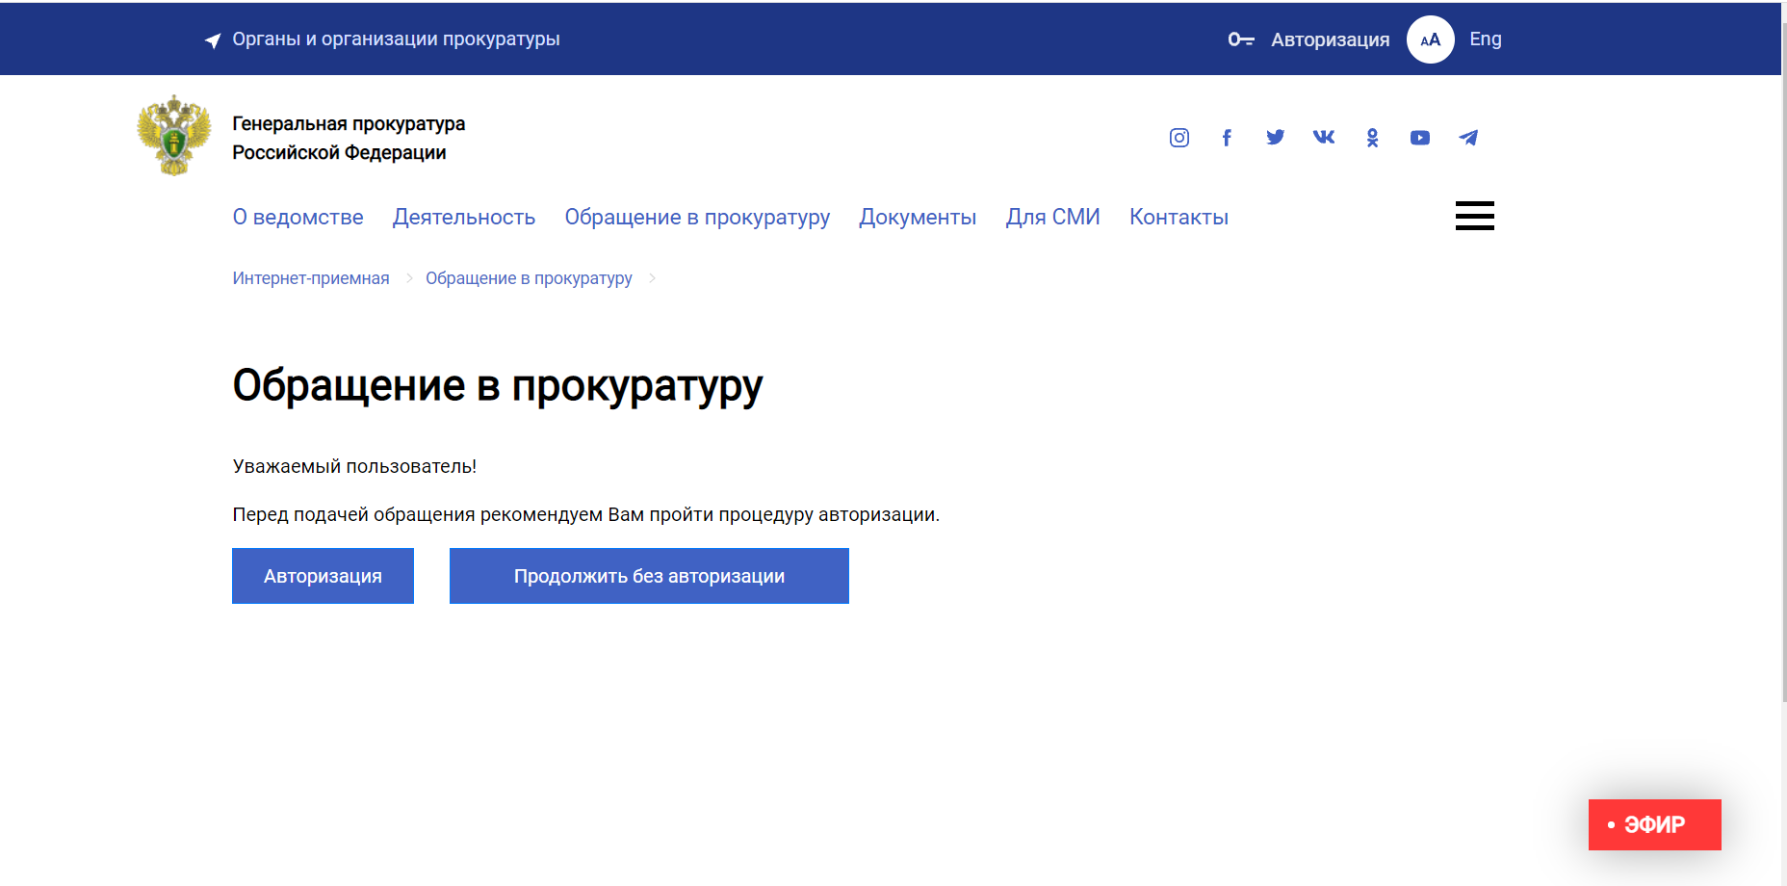
- После кратковременной загрузки система переведет пользователя на сайт портала Госуслуг. Прокрутив экран вниз, можно увидеть клавишу «Предоставить» (окрашенную в синий цвет), на которую нужно нажать. 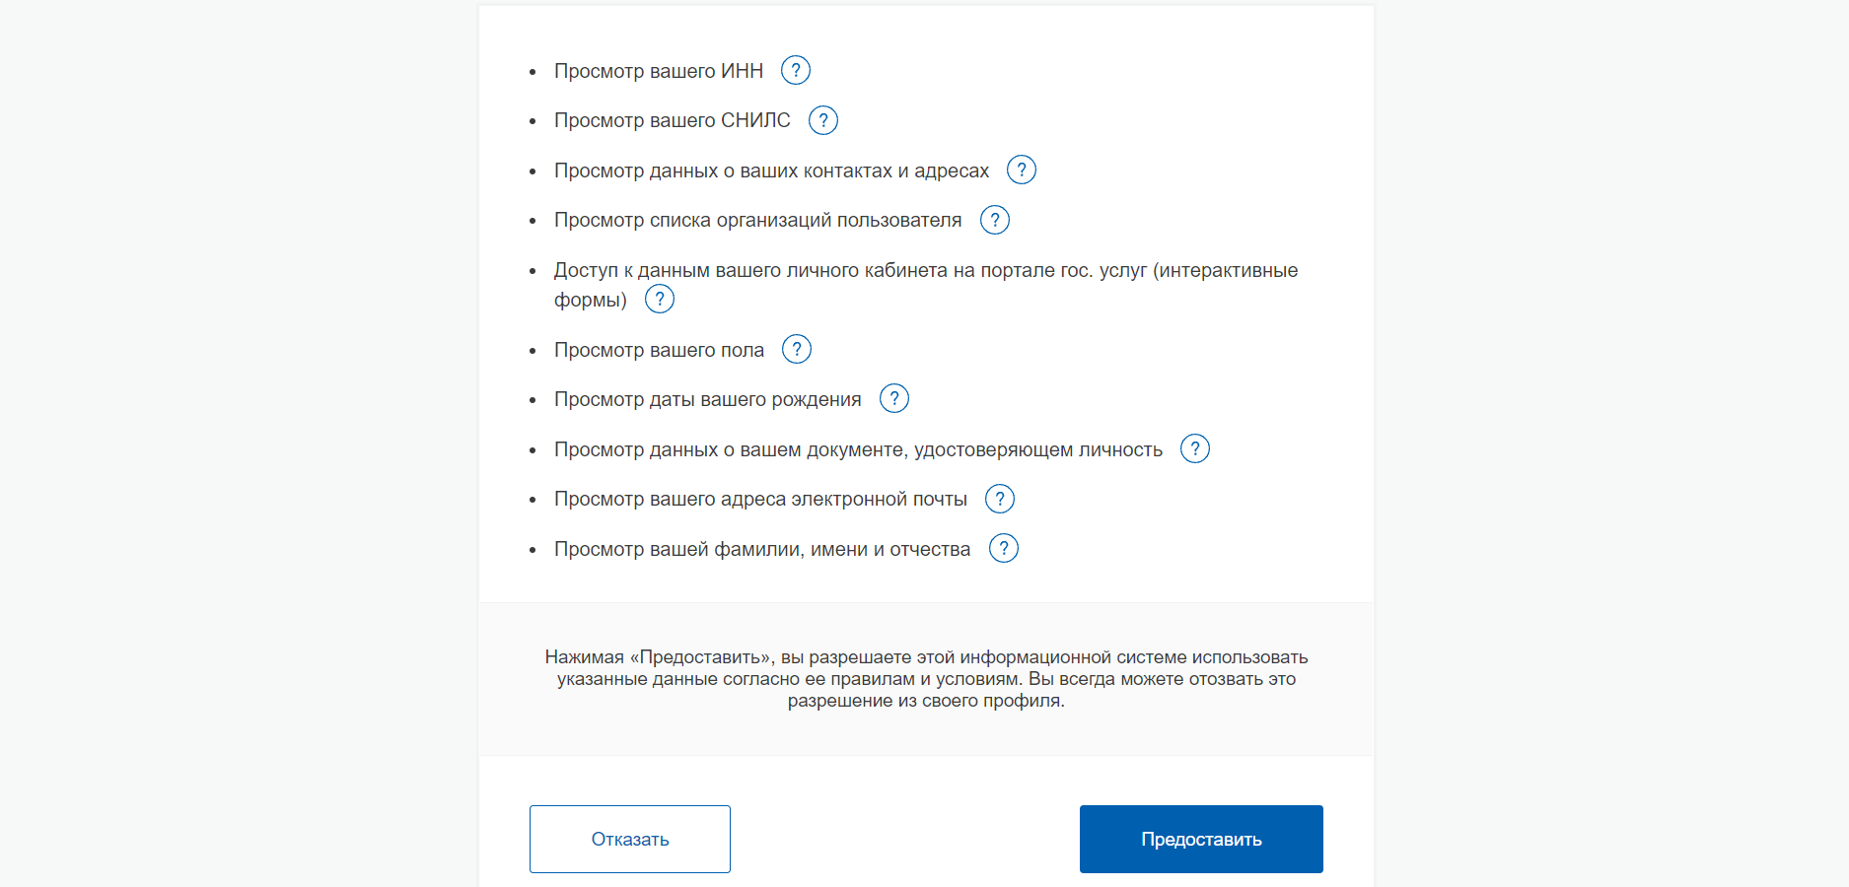
- После загрузки пользователь увидит страницу предоставления услуги по подаче обращений гражданами в прокуратуру РФ. На странице представлен алгоритм прохождения обращения, а также справа есть горящая ссылка «Подать обращение». На данную ссылку следует нажать левой кнопкой мыши.
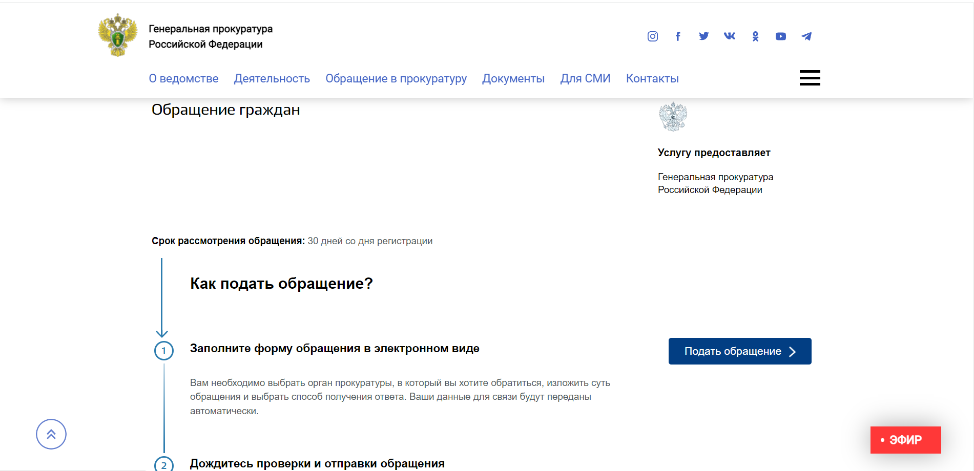
- На новой странице откроется форма подачи обращения. При этом, благодаря заблаговременной авторизации на портале Госуслуги, многие поля формы будут заполнены автоматически. Заполнив оставшиеся положения, а именно: орган прокуратуры, в который будет отправлено обращение; характер обращения и его тему; текст жалобы; сканы или иные необходимые приложения. Внизу страницы расположена кнопка «Подать обращение».
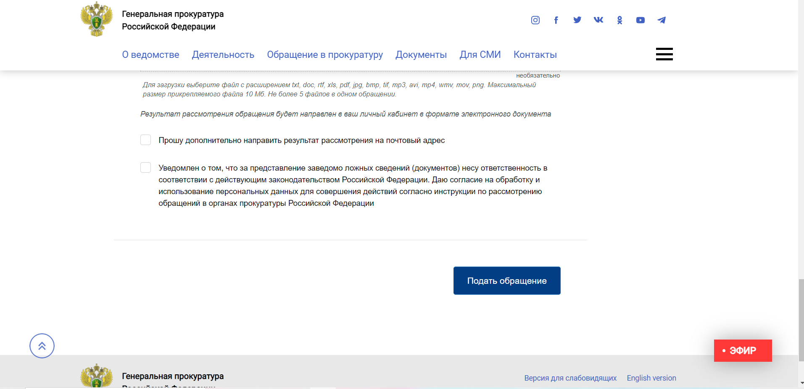
После того, как обращение будет успешно направлено. В личном кабинете гражданина появится соответствующее сообщение.
Обратите внимание! В том случае, если гражданин направил обращение через интернет-портал, ответ от сотрудников прокуратуры придет также в личный кабинет в электронном формате. В том случае, если необходимо получение ответа в письменном виде, можно обратиться за ним в органы прокуратуры лично, сообщив номер поданной ранее жалобы.

Что делать, если прокуратура возвращает жалобу судебным приставам?
На практике нередко обращения граждан, направленные в прокуратуру, направляются представителями государственного надзора обратно в отделение ФССП. Такая же практика складывается и в том случае, если заявитель направил обращение в окружную прокуратуру, которая перенаправила документы в районную, а та в свою очередь к приставам. Такая негативная практика основывается прежде всего на том, что прокуратура выступает надзорной инстанцией, из-за чего сотрудники принимают решение контролировать не самих приставов, а их руководителей. В связи с этим следует обратиться к главе 18 ФЗ «Об исполнительном производстве». Так, в соответствии с п. 1 ст. 123 ФЗ «Об исполнительном производстве», жалоба на постановление пристава (его заместителя), бездействия и действия должностного лица, направляются старшему приставу, в подчинении которого находится исполнитель. Таким образом, законодатель призывает граждан следовать по иерархии, то есть при нарушении в первую очередь целесообразно обратиться с жалобой к старшему приставу, и если нет результата, то идти далее к прокурору.
Обратите внимание! В том случае, если прокурор не рассмотрел должным образом материалы, предоставленные гражданином, или допустил какие-либо нарушения законодательства, последний имеет право направить иск в суд.

Порядок рассмотрения жалобы на судебных приставов в прокуратуре
В соответствии с п. 2 ст. 10 Закона «О прокуратуре», все заявления, поступившие от граждан, рассматриваются прокурорами в порядке, а также на протяжении того времени, которые регламентируются положениями Инструкции Генпрокуратуры № 45. В общем виде порядок рассмотрения материалов сотрудниками прокуратуры выглядит следующим образом:
- Прием документов через канцелярию или интернет-приемную, после чего документы передаются на рассмотрение начальнику.
- Начальник знакомится с материалами и расписывает их одному из подчиненных сотрудников.
- Прокурор, получивший жалобу, рассматривает ее и по необходимости оформляет запросы в необходимые органы государственной власти, в том числе, в службу судебных приставов.
- По итогам проведенной проверки прокурор принимает одно из решений: принятие к разрешению; оставление без внимания; передача нижестоящему прокурору; направление в иные органы государственной власти; прекращение рассмотрения; приобщение к обращению, поступившему ранее; возврат.
- Направление мотивированного ответа заявителю и принятие соответствующих мер (по необходимости).
Обратите внимание! Если заявление направлено не в ту прокуратуру, сотрудники, получившие материалы, обязуются в течение 7 дней с момента регистрации заявления, направить его соответствующему прокурору (п. 3.4 Инструкции Генпрокуратуры № 45). Таким образом, гражданин может не волноваться, что неверно определенная инстанция послужит основанием для отказа в рассмотрении обращения.

Сроки рассмотрения жалобы на судебных приставов в прокуратуре
Закон «О прокуратуре» в ст. 21 определяет, что срок проведения проверочных мероприятий не может превышать 30 календарных суток. Вместе с этим, п. 2 ст. 10 данного закона определяет, что продолжительность проведения прокурорами проверки по заявленной жалобе, регламентируется ведомственными актами. П. 5.1 Инструкции Генпрокуратуры № 45 определяет, что жалобы, направленные гражданами, военными (членами их семьи), должностными лицами, рассматриваются в течение:
- 15 дней в том случае, если дополнительной проверки и изучения не требуется.
- Если проведение таковых действий необходимо, продолжительность увеличивается до 30 дней.
Обратите внимание! Срок рассмотрения материалов начинает истекать со дня регистрации соответствующего обращения в органах прокуратуры. Если представленные сроки истекают в выходной или праздничный день, то последним считается тот день, который следует сразу за выходным или праздником (п. 5.1 Инструкции Генпрокуратуры № 45).

Причины отказа прокуратуры в жалобе на судебных приставов
Основания, по которым прокурор может отказать гражданину в рассмотрении жалобы, не предусматриваются действующим законодательством. Однако, анализ отдельных положений нормативно-правовых актов позволяет сформулировать следующие наиболее распространенные причины:
- Действия пристава являются законными, они не противоречат действующим принципам права.
- Сформулированная жалоба составлена или сформулирована неверно, двояко, непонятно, содержит множество логических и иных ошибок.
- Гражданин обжалует взыскание исполнительного сбора, который обязателен для уплаты по закону.
- В обращении используются нецензурные слова или угрозы жизни, здоровью и состоянию должностных лиц.
Каждый случай индивидуален, поэтому в случае отказа целесообразно внимательно изучить мотивированный ответ, подготовленный прокурором.

Как подать жалобу в прокуратуру на судебных приставов за бездействие образец?
Бездействие судебного пристава может выступать в роли предмета прокурорского надзора и проверки, равно как и действие. В соответствии с п. 1 ст. 19 ФЗ «Об органах принудительного исполнения РФ» определяет, что граждане могут обжаловать как постановления, так и действия, бездействия сотрудников ФССП. Таким образом, лицо, вовлеченное в исполнительное производство, может направить прокурору жалобу на бездействие пристава в том случае, если таковое действительно имеет место, а также, когда это нарушает закон (права человека).
Обратите внимание! В процессе составления заявления в адрес органов прокуратуры на бездействие пристава-исполнителя, может пригодиться следующий образец: https://dogovor-blank.ru/%D1%88%D0%B0%D0%B1%D0%BB%D0%BE%D0%BD/1/zhaloba_na_bezdejstvie_sudebnogo_pristava-ispolnitelya_v_prokuraturu_obrazec.doc

Как написать жалобу в прокуратуру на судебных приставов по алиментам?
Пристав обязуется реализовывать принудительное взыскание алиментов с лица, в отношении которого вынесено соответствующее решение или с которым заключено нотариальное соглашение (ст. 102 ФЗ «Об исполнительном производстве»). В том случае, если пристав нарушает требования законодательства, выносит незаконные или необоснованные постановления; совершает какие-либо противозаконные действия, либо бездействует, гражданин вправе обратиться с жалобой в прокуратуру. В целом, порядок обращения в надзорную инстанцию остается общим, особенностями характеризуется лишь заявление.
Обратите внимание! Для того, чтобы посмотреть образец заявления граждан (участником алиментных правоотношений) прокурору на пристава-исполнителя, можно пройти по ссылке: https://vsemobrake.ru/wp-content/uploads/2017/10/zhaloba-v-prokuraturu-na-bezdejstvie-pristava.doc

Как написать жалобу в прокуратуру на судебных приставов по взысканию долгов?
П. 1 ст. 30 ФЗ «Об исполнительном производстве» устанавливает, что пристав возбуждает производство на основании соответствующего исполнительного документа. В соответствии с п. 1 ст. 12 рассматриваемого закона, в качестве исполнительного документа может выступать соответствующий лист (основание для взыскания задолженности). В рамках исполнительного производства по взысканию долгов пристав должен предпринять меры по установлению данных должника, воздействию на него всеми законными способами, взысканию денежных средств и передаче их заявителю. В том случае, если пристав бездействует или нарушает каким-либо иным путем действующее законодательство, гражданин может подать жалобу в прокуратуру на общих основаниях и правилах.
Обратите внимание! Для того, чтобы сформировать обращение в адрес прокуратуры на пристава-исполнителя, недобросовестно выполняющего свои обязанности по взысканию задолженности, можно обратиться к образцу: https://zakonportal.ru/wp-content/uploads/docs/zhaloba-v-prokuraturu-na-sudebnogo-pristava.doc

Как написать жалобу в прокуратуру на судебных приставов за незаконное списание денег?
В соответствии с пп. 7 п. 1 ст. 64 ФЗ «Об исполнительном производстве» для того, чтобы обеспечить исполнение исполнительного документа, пристав имеет право накладывать арест на имущество (в том числе на денежные средства). Однако, на практике должностное лицо может злоупотреблять указанным правом и незаконно списывать денежные средства со счета должника по тем или иным мотивам. В таком случае гражданин, права которого нарушены в результате неправомерного списания денег с карты, обладает возможностью направить соответствующую жалобу в прокуратуру.
Обратите внимание! Для того, чтобы сориентироваться с вложившейся ситуации и грамотно составить заявление, можно воспользоваться следующим образцом: https://potreb-prava.com/wp-content/uploads/2018/08/potreb-prava.com-blank-zhaloby-na-sudebnogo-pristava-za-nezakonnoe-snyatie-denezhnyh-sredstv-v-prokuraturu.docx

Нюансы
Деятельность приставов тесно взаимосвязана с правами и интересами граждан, в связи с чем на практике нередко допускаются их нарушения. Для того, чтобы защитить себя, человек может обратиться в прокуратуру. При этом, процесс сопровождается не только общими правилами, но и рядом нюансов:
- Нарушения, допущенные приставом, могут быть обжалованы не только в прокуратуру, но и в судебную инстанцию. Для этого гражданин должен составить иск и направить его либо в районный, либо в арбитражный суд.
- Гражданин может направить жалобу в прокуратуру в любой момент в течение 10 дней с момента установления факт действия или бездействия пристава, либо вынесения неправомерного постановления (ст. 122 ФЗ «Об исполнительном производстве»).
- Жалоба, направленная в прокуратуру, не подлежит отзыву, то есть по личному желанию гражданин не может прекратить прокурорскую проверку и забрать заявление обратно. Процессуальная деятельность прокурора прекращается только при установлении факта устранения допущенного нарушения.
- ФИО и данные о заявителе признаются обязательными требованиями, если направлено анонимное сообщение в адрес надзорной инстанции, ответа на него ждать не придется (абз. 3 п. 2.8 Инструкции Генпрокуратуры № 45). При этом, проверка прокурором по анонимной жалобе все же проводится.
- Заявления относительно приставов могут быть направлены не только письменно, но и устно в ходе личного приема. Гражданин может воспользоваться почтой, информационными системами и средствами общего пользования.

Заключение
Служба приставов в РФ представляет собой специализированную государственную структуру принудительного исполнения решений суда или иных официальных документов в части реализации тех или иных обязательств. Ввиду повышенной загруженности, халатности или по ряду иных причин приставы нередко ошибаются, а также допускают деяния, нарушающие права граждан и закон РФ. В таком случае предусмотрен порядок направления жалобы прокурору с последующим применением к приставу мер реагирования. Для того, чтобы надзорная инстанция приняла заявление от гражданина и рассмотрела его в установленном порядке, нужно понимать и знать сущность самой процедуры, а также особенности ее реализации на практике. В том случае, если на практике возникают непреодолимые сложности и нарушения, которые не помогла разрешить даже данная статья, рекомендуется обратиться с иском в суд как высшую инстанцию правосудия.
Анонс: Прочитав данную статью, читатель познакомится с основаниями, порядком, сроками и особенностями направления (а также рассмотрения) жалобы на пристава-исполнителя в адрес прокуратуры. В статье также рассмотрены наиболее распространенные ситуации, с которыми сталкиваются граждане. Особое внимание рекомендуется обратить на прилагаемые примеры заявлений, а также сроки и нюансы направления обращений.

